REGISTRE
DE LLIBRES
DE TEXT

MANUAL

Secretaris de CEIP’S de l’Anoia
Grup de treball inventari

Igualada, febrer de 2003

Autors:
Magda Arruga, Sílvia Cabré, Jaume Dalmases, Elisabet Forns, M Lluïsa Gómez, Gisel·la Jovell, Núria Palacios, Salvador Panareda, Francesc Puig, Montserrat Ribalta i Elvira Vasco

Febrer del 2003

Index

Presentació 3
Descripció del programa 4
Passos previs 5
Introduir dades de l’escola 5
Introduir / Veure editorials 6
Entrada de dades 8
Introduir nous llibres 7
Modificar llibres 8
Vista prèvia de llistats 10
Registre Oficial 10
Llistat de llibres per Editorials (Totes) 10
Llistat per Editorial 11
Llistat de llibres aprofitables 12
Llistat de llibres per nivells (Tots) 12
Llistat de llibres per nivell 12
Llistats històrics 15
Llistat històric 14
Llistat de llibres i materials donats de baixa 14
Comandes a editorials 16
Annex: Inserir l'anagrama de l'AMPA 17

Presentació

Una de les tasques del secretari d'un centre docent és mantenir actualitzats els diferents llibres de registre, i entre ells, el registre dels llibres de text que s'utilitzen al centre al llarg dels diferents cursos escolars.
En les trobades de secretaris i secretàries dels centres públics de l'Anoia, que periòdicament s'organitzen al Centre de Recursos Pedagògics conjuntament amb Inspecció, es va verbalitzar la necessitat d'unificar criteris i establir un document únic que recollís l'esmentada informació. Posant en comú les diferents maneres de fer-ho, ens va agradar un petit aplicatiu fet en Acces que utilitzaven indistintament l'AMPA i la Secretaria de l'escola Joan Maragall de Vilanova del Camí per a gestionar tots els aspectes relatius als llibres de text i material escolar. Els pas següent va ser parlar amb l'autor, l'Andreu, el conserge de l'escola, un autodidacta del coneixement informàtic, que en les seves estones lliures havia creat l'aplicació després de veure com AMPA i escola es passaven llistes de totes menes cada any a final de curs.
Ha estat del tot imprescindible la seva col.laboració per tirar endavant el projecte. Ell ha escoltat pacientment les nostres demandes i ha efectuat totes les modificacions necessàries. Les escoles pertanyents al grup de treball hem anat experimentant el programa i fent les esmenes oportunes. Quan va semblar força correcte es va repartir a tots els centres de l'Anoia per tal que tothom hi pogués dir la seva. Es van fer noves rectificacions i es va veure la necessitat d'elaborar un manual que recollís el funcionament de l'aplicació.
Resultat de tot aquest procés és el treball que aquí presentem: L'aplicatiu Registre de llibres de text i el seu manual. El més sincer agraïment a tots els qui hi han col.laborat. Esperem que sigui una bona eina, una més, per a facilitar la tasca de gestió dels centres docents.

Febrer de 2003

Grup de treball Inventari

Descripció del programa

Per poder utilitzar l’aplicació és indispensable que a l’ordinador hi hagi instal·lat el programa Microsoft Access 97, ja que el aquest registre és una aplicació realitzada amb aquest programa.
La primera vegada que es posa en marxa l’aplicació, apareix la finestra amb els menús principals:
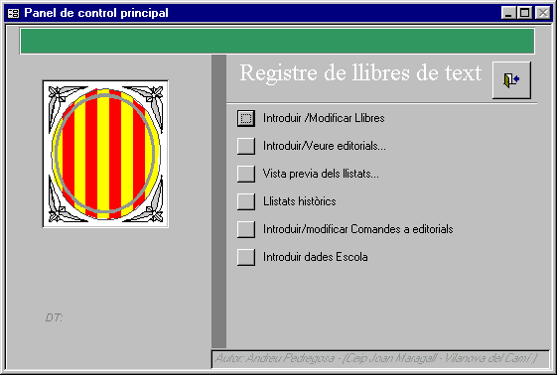

- Introduir / Modificar Llibres: Gestió de les altes i baixes de llibres de text i material didàctic.
- Introduir / Veure editorials: Llista de les editorials disponibles. Imprescindible per a donar d’alta un llibre.
- Vista prèvia dels llistats: Diferents tipus de llistats diferents, que permet recollir les dades segons les necessitats
- Llistats històrics: Llistats que permeten consultar l’historial del registre.
- Introduir / modificar Comandes a editorials: Opció optativa que permet generar llistats de comandes per a l’AMPA

- Introduir dades Escola: Dades bàsiques del centre i de l’associació de mares i pares d’alumnes.
Per sortir de programa cal prémer el botó Aquesta opció és operativa des de la majoria de finestres.

Passos Previs

Introduir dades de l’escola
Des d’aquesta finestra s’han d’entrar obligatòriament les dades del primer quadre que fan referència al nostre centre:

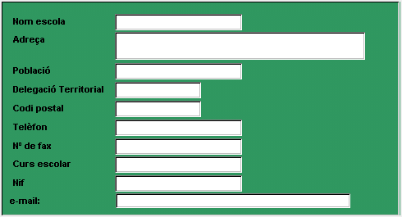

La segona part, demana les dades de l’AMPA. L’entrada d’aquesta informació només és obligatòria en el cas que es vulgui fer servir l’opció de fer Comandes a editorials.
També s’inclou la possibilitat d’incloure l’anagrama de l’associació. Aquest procés s’explica al final de manual en un annex.

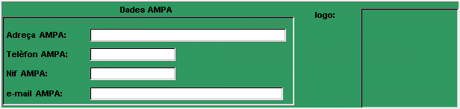

La propera vegada que es posi en marxa el programa, apareixeran les dades bàsiques a la part esquerre de la pàgina principal, sota l’anagrama de la Generalitat, i també a la capçalera de cada un dels llistats.
Anualment s’haurà d’actualitzar el camp del curs escolar, un cop entrades les modificacions al registre i abans de imprimir els llistats al mes de juny, per a la seva poblicació. La resta de les dades que recull l’aplicació només caldrà modificar-les quan es produeixi alguna variació: número de telèfon, canvi de nom del carrer, etc.
Per tornar al menú principal premeu el botó de sortida.

Introduir / Veure editorials
Abans de començar a registrar llibres i materials, s’ha de comprovar que les diferents editorials apareixen al banc de dades. Per a fer-ho s’ha d’entrar a l’aplicació Introduir/Veure editorials:
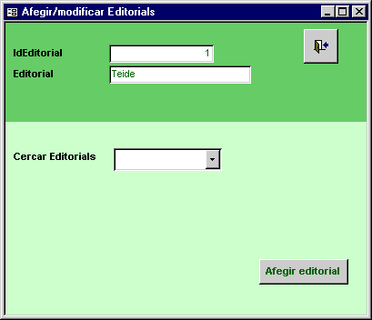
Comprovareu que només apareix la primera editorial de la llista. Per a poder veure la relació completa s’ha d’obrir el desplegable Cercar Editorials:
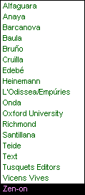
Les editorials apareixen ordenades alfabèticament, simplificant la cerca.
Per afegir una nova editorial, feu un clic al botó Afegir editorial
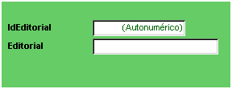
Camp IdEditorial: No s’ha d’escriure res, ja que s’assigna un número automàticament (Autonumèric).
Camp Editorial, Escriure el nom de la nova editorial.

Per tornar al menú principal feu clic al botó de sortida.
NOTA: No intenteu eliminar cap de les editorials, encara que no l’utilitzeu, ja que el programa podria deixar de funcionar o donar problemes.

Entrada de dades

Accedint a l’opció Introduir / Modificar Llibres. Apareix el següent submenú:

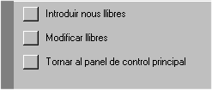

Introduir nous llibres
Des d’aquí es poden entrar tots els llibres de text, llibres de lectura, quaderns, materials didàctics, etc. que necessita un alumne a l’inici de curs.
Obriu la finestra i aneu omplint els diferents camps:
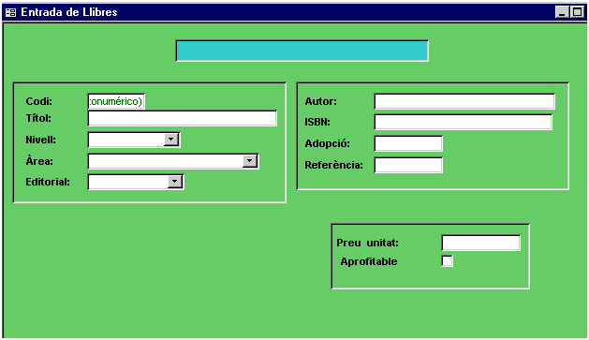
La cel·la blau cel del principi, ens informa de l’últim número de registre donat. Si encara no s’ha registrat cap llibre, apareix buida.
Codi: En banc: s’assigna automàticament.
Títol: Nom del llibre
Nivell, Àrea i Editorial: Obrir el desplegable i seleccionar l’opció correcte.
Autor: Nom de l’autor. Si es tracta de més d’un, s’entra el primer i al final s’escriu “i altres”.
ISBN: El codi alfanumèric del llibre o material.
Adopció: Dia mes i any de l’adopció.
Referència: Un numero més del que apareix al camp de la capçalera (de color blau cel). Aquest camp s’ha d’omplir només el cas de llibres de text i materials que han de aparèixer al registre oficial de llibres. Per a la resta de materials s’ha de deixar en blanc.
Per acabar hi ha també dos camps no obligatoris:
Preu unitat: Preu de venda al públic. S’utilitza només en el cas que l’AMPA gestioni la venda de llibres i vulgui informar de quin serà el seu preu.
Aprofitable: Indica si el llibre es pot aprofitat en cursos posteriors. És tracta d’una informació complementària.
Un cop s’han entrat totes les dades del nou registre cal prémer el botó per validar la nova entrada.
Per sortir premer el boto

Modificar llibres
Des d’aquesta opció es pot:
- Corregir errors en la introducció de dades d’un registre.
- Actualitzar dades d’un registre.
- Donar de baixa un registre
En primer lloc s’ha de cercar el registre que es vol modificar, amb els desplegables Seleccionar Nivell i Seleccionar llibre:

Seguidament apareixeran les dades del registre seleccionat. Des d’aquí es poden modificar, completar, eliminar, … els diferents camps omplerts en el moment de fer l’entrada del registre:
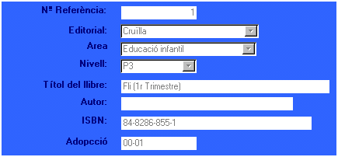

Quan un llibre es deixa d’utilitzar, no s’ha d’esborrar la seva entrada, ja que forma part de l’històric del registre de llibres. La manera correcta de procedir, és primer entrar el nou registre des de l’opció anterior Introduir nous llibres, i seguidament des de Modificar llibres, seleccionar el llibre que es vol donar de baixa per indicar i omplir les dades del quadre Baixa de llibres:

Si seguiu aquest ordre, a l’hora de fer una nova adopció, el número que s’ha d’entrar a Nova referència ha de coincidir amb la que indica el camp de Última referència assignada.

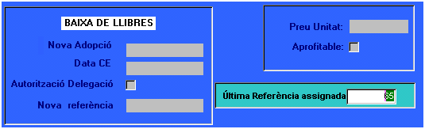

Nova adopció: Curs d’implantació.
Data CE i Autorització Delegació: Aquests camps només són obligatoris si la baixa s’ha produït abans del termini que marca la llei.
Nova referència: Només els llibre de text. Si la baixa s’està registrant seguidament de la nova entrada. La referència coincidirà amb la dada que presenta el camp de Última referència assignada.
Es podria donar la circumstància que es vulgui donar de baixa un registre, però que no hi hagi cap de nou que el substitueixi. En aquests casos, només s’ha d’omplir el camp de Nova adopció, i la resta deixar-los en blanc.
Per últim, també hi ha la possibilitat de omplir o canviar els camps de Preu Unitat i Aprofitable.
Per sortir premeu la icona de la porta. Un cop a la finestra del submenú, s’ha d’escollir la tercera opció Tornar al panel de control principal. Si torneu a clicar la icona de la porta, es tancarà el programa.

Vista prèvia dels llistats

El programa presenta un complert menú de llistats amb la intenció de donar resposta a les diferents necessitats del centre, segons quin sigui l’origen o el destí de cada un d’ells:
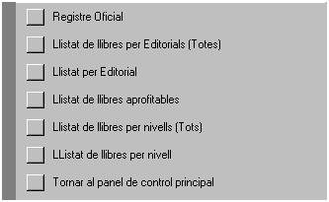

Registre Oficial
Llistat oficial del registre de llibres, ordenats pel número de referència amb les dades oficials.
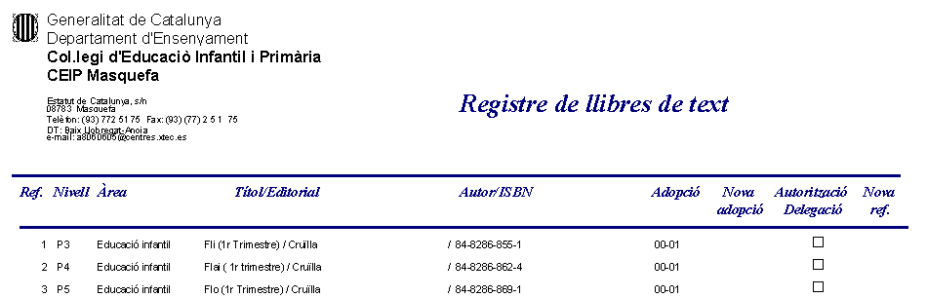

La impressió completa d’aquests llistats substitueix el llibre de registre de llibres de text.

Llistat de llibres per Editorials (Totes)
Aquest llistat és una relació de tots els llibres d’un curs classificats per editorials, tant si tenen número de referència com si no.
Permet conèixer al centre quines són les editorials amb que més es treballa. Aquest llistat també es poden lliurar als distribuïdors de llibres (AMPA, llibreters, etc.), ja que la classificació per editorials, els hi pot facilitar feina.
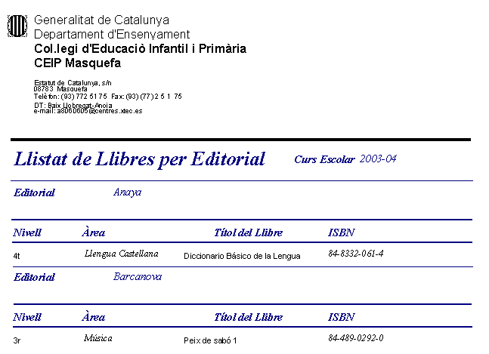

Llistat per Editorial
És un llistat similar a l’anterior, però només recull les dades d’una sola editorial. Prèviament s’ha de seleccionar l’editorial amb l’ajuda del desplegable i prémer el botó Vista prèvia del Llistat:
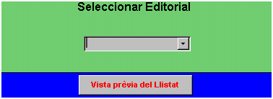
Seguidament apareixerà de l’editorial ordenat per nivells:
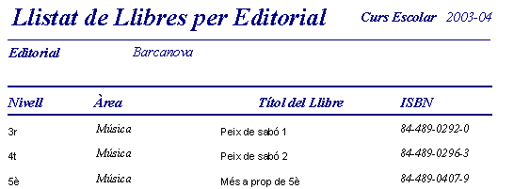

Llistat de llibres aprofitables
Relaciona els llibres que prèviament s’han catalogat com a aprofitables, ordenats per nivells.
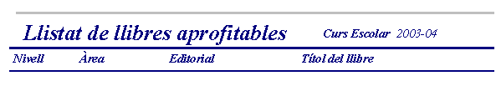

Llistat de llibres per nivells (Tots)
Relaciona en un sol llistat tots els llibres i materials registrats, oficials o no, per al proper curs, ordenats per cursos i alfabèticament.

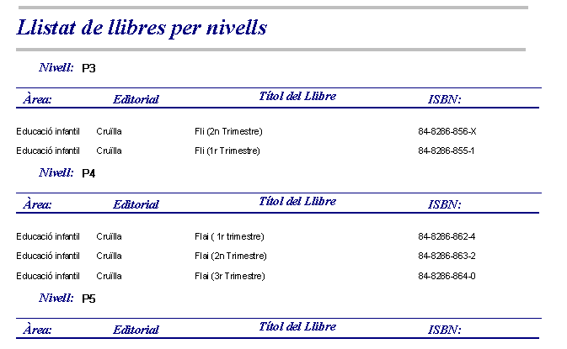

Aquest llistat és el que s’ha de publicar al tauler d’anuncis del centre a final de curs, per informar a les famílies quins llibres i materials són necessaris per al proper curs.

Llistat de llibres per nivell
És una versió reduïda de l’anterior, ja només imprimeix un curs que, prèviament s’ha de seleccionar, abans de prémer el botó de Vista prèvia del Llistat:

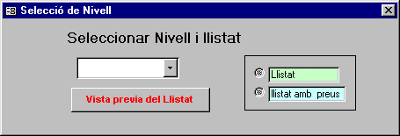

Contempla també la possibilitat de fer la mateixa llista, amb les preus dels llibres. Ambdós casos inclouen la variable aprofitable:

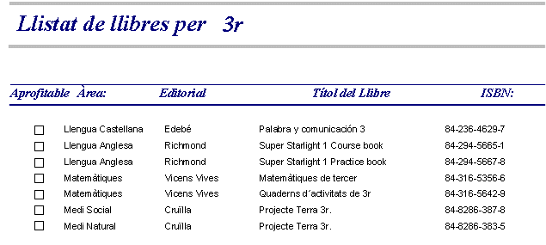

Aquests llistats són d’utilitat si es vol lliurar una llista a cada alumne a final de curs, i també quan es produeixen una matrícula viva.
Llistats històrics

Des d’aquest menú es pot accedir als dos tipus diferents de llistats Es tracta de llistats que, de moment, no tenen massa utilitat, però que amb els anys, seran d’obligada consulta.

Llistat històric
Recull de tot els llibres i materials diversos referenciats al programa al llarg de la seva història, indicant les noves adopcions que s’han produït.

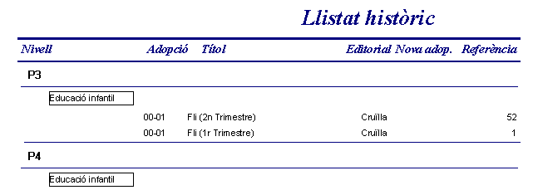

Llistat de llibres i materials donats de baixa
Aquest llistat visualitza totes les dades dels registres que s’han donat de baixa, llibres i material divers, indicant, si és el cas, el número de la nova referència que el substitueix.



Comandes a editorials
Aquest és un menú opcional, que permet donar suport a l’AMPA en la seva tasca de compra de llibres i material.
La primera cosa a fer és seleccionar l’editorial a la qual es vol fer la comanda, des de la casella Cercar Editorial i prémer el botó Veure/Modificar Comanda.

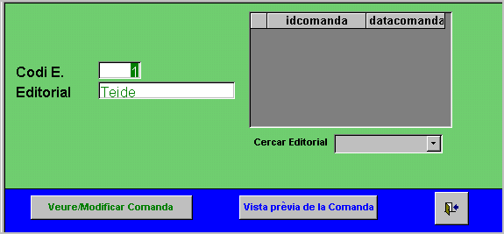
Des d’aquesta segona finestra es poden fer tres coses: Fer una nova comanda, esborrar i imprimir.
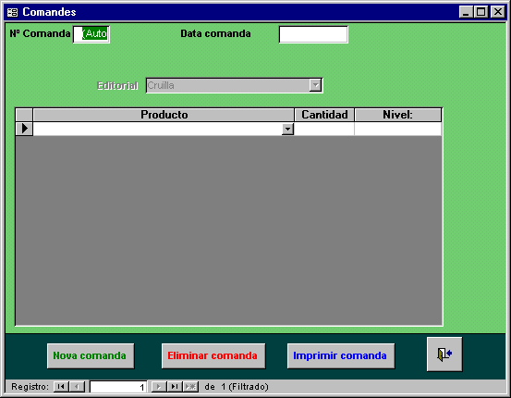

Un cop s’ha fet un clic a sobre Nova comanda, a la part superior de la finestra s’ha d’indicar la data. Automàticament, el programa li assignarà un número a la comanda.
Desplegant la cel·la de la columna Producto, apareixen tots els materials i llibres que pertanyen a l’editorial preseleccionada. S’ha de triar, un a un els diferents productes que es volen incloure a la comanda. A la columna Cantidad, s’ha d’escriure les unitats que es volen demanar. La columna Nivell s’omple automàticament.
Un cop feta la comanda, es pot imprimir. Opcionalment, des del menú anterior, podeu visualitzar el full de comanda abans d’imprimir-lo. Per a fer-ho cal seleccionar el registre de la comanda i prémer el botó Vista prèvia de la Comanda.
Com que la comanda la fa l’associació de pares, recordeu que s’han d’haver entrat les seves dades fiscals al menú Introduir dades Escola. Des d’aquest menú també podeu inserir l’anagrama de l’AMPA, per que aparegui també al full imprès (veure annex).

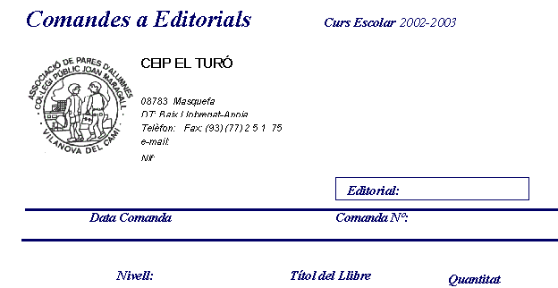

Annex: Inserir l’anagrama de l’AMPA

La manera més fàcil i ràpida d’inserir l’anagrama de l’associació de pares, és utilitzant eines pròpies del Windows:
- Des d ‘un programa de imatge, com pot ser el Paint Shop Pro 5.0, visualitzar la imatge de l’anagrama.
- Des del menú Editar / Copiar o bé amb les tecles Control + C, copiar la imarge al Porta-retalls.
- Des del programa de registre de llibres obrir el menú Introduir dades escola.
- Fer un clic amb el botó dret del ratolí dins el requadre logo i seleccionar Pegar.

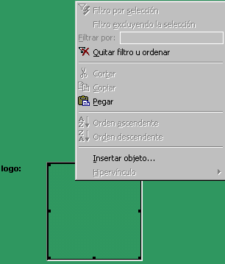

També es pot fer, seleccionant prèviament el recuadre logo, amb les tecles Control + V.

